Riapre la stagione delle grandi mostre.

A Bologna, nel rinascimentale palazzo Albergati, ‘Monet e gli impressionisti’ provenienti dal Museo Marmottan di Parigi.

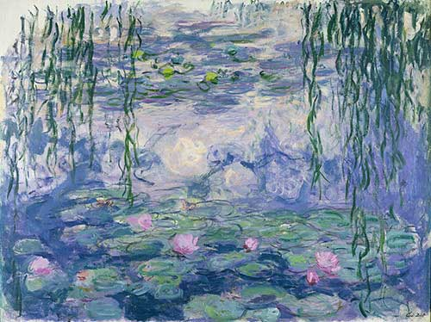
Claude Monet (1840-1926)
Ninfee, 1916-1919 circa
Olio su tela, 150x197 cm
Parigi, Musée Marmottan Monet, lascito Michel Monet, 1966
© Musée Marmottan Monet, Paris / Bridgeman Images
Illustrazione della Mostra con articoli e documentazione tratte dal sito di Palazzo Albergati e da Voyager Magazine.
Un’anteprima assoluta dal momento che, per la prima volta dalla sua fondazione nel 1934, il Museo parigino cede in prestito un corpus di opere uniche, molte delle quali mai esposte altrove nel mondo. Questa mostra è una delle prime mostre che riaprono dopo il lookdown.
Palazzo Albergati di Bologna accoglie i 57 capolavori di Monet e dei maggiori esponenti dell’Impressionismo francese quali Manet, Renoir, Degas e molti altri, provenienti dal Musée Marmottan Monet di Parigi, noto nel mondo per essere la “casa dei grandi Impressionisti”.
LA MOSTRA
Principalmente Monet, ma anche Manet, Renoir, Degas, Corot, Sisley, Caillebotte, Morisot, Boudin, Pissarro e Signac saranno gli indiscussi protagonisti della mostra Monet e gli Impressionisti. Capolavori dal Musée Marmottan Monet, Parigi: un’occasione irripetibile per ripercorrere l’evoluzione del movimento pittorico più amato a livello globale.
Un percorso espositivo che vedrà primeggiare - accanto a capolavori cardine dell’impressionismo francese come Ritratto di Madame Ducros (1858) di Degas, Ritratto di Julie Manet (1894) di Renoir e Ninfee (1916-1919 ca.) di Monet - opere inedite per il grande pubblico perché mai uscite dal Musée Marmottan Monet. È il caso di Ritratto di Berthe Morisot distesa (1873) di Édouard Manet, Il ponte dell’Europa, Stazione Saint-Lazare (1877) di Claude Monet e Fanciulla seduta con cappello bianco (1884) di Pierre Auguste Renoir.
La mostra Monet e gli Impressionisti. Capolavori dal Musée Marmottan Monet, Parigi vuole anche rendere omaggio a tutti quei collezionisti e benefattori – tra i quali molti discendenti e amici degli stessi artisti in mostra – che, a partire dal 1932, hanno contribuito ad arricchire la prestigiosa collezione del museo parigino rendendola una tra le più ricche e più importanti nella conservazione della memoria impressionista.
È nella Parigi della seconda metà dell'800 che va in scena l'avventura impressionista, in una città che nel giro di pochi anni ha radicalmente mutato il suo aspetto e si avvia a diventare l'indiscussa capitale della cultura, e dove il progresso tecnologico, economico e industriale favoriscono il sorgere di una borghesia che con i suoi usi e costumi diventerà protagonista anche nell'arte. È qui che si forma e si incontra un gruppo di giovani artisti che non si riconoscono nella dominante cultura accademica, ma vogliono esprimere una nuova pittura. Personalità diverse ma accumunate dalla volontà di rendere il visibile in maniera spontanea e soggettiva, di restituire l'impressione che gli occhi colgono ad un primo sguardo, più interessate alla resa delle sfumature e delle atmosfere che all'esattezza del disegno e del dettaglio. Questi artisti daranno vita allo "scandalo" impressionista, che elimina dalle tele le divinità mitologiche, le immagini sacre e i temi storici, per rappresentare la natura, la vita moderna, la gente comune che lavora e si diverte, le strade e i locali di Parigi. Ma il "fenomeno" impressionista non si limita alla sola sfera artistica, coinvolge intellettuali, letterati, poeti e musicisti e trae ispirazione dalle novità offerte dallo sviluppo scientifico e tecnologico, come la fotografia, che analizzando il movimento e i fenomeni ottici permettono di percepire particolari che l'occhio umano non è in grado di cogliere, attimi fugaci, impressioni. E sarà proprio nello studio di un fotografo che questi giovani "ribelli", esclusi dalle esposizioni ufficiali, troveranno la strada del successo.
Perché Monet passava intere giornate seduto davanti al cavalletto all'aria aperta lavorando su più tele contemporaneamente? Perché ha dipinto tante volte lo stesso soggetto o lo stesso luogo? Ce lo dice lui stesso: "perché tutto cambia, persino le pietre". I suoi quadri non sono mai uguali uno all'altro, il momento è sempre diverso e la luce modifica continuamente i colori a seconda delle ore del giorno e delle stagioni, è l'impressione di un attimo. Le opere in mostra permettono di seguire la vita dell'artista nel suo girovagare alla continua ricerca di nuovi soggetti, di sensazioni e "impressioni", dalle opere in cui si avverte tutto il fascino che le novità della società moderna esercitavano su di lui, attraverso opere che progressivamente si svuotano delle figure umane per concentrarsi sempre più sulla natura e sui singoli dettagli.
Manet, Renoir, Degas, Pissarro, Sisley… e soprattutto Monet, ci sono tutti i protagonisti di quel movimento artistico straordinario che ha cambiato per sempre il modo di dipingere. Le opere in mostra permettono di ripercorrere le tappe dell'impressionismo dalle origini fino agli anni d'oro in cui si affermano le diverse personalità artistiche, accomunate da una sensibilità nuova, lontana dalle regole della pittura accademica, che si manifesta nella scelta di uscire dall'atelier per dipingere en plein air cercando di catturare l'irripetibile gioco di luci del momento in un caleidoscopio di colori e atmosfere che suscitano emozioni e sensazioni sempre diverse. Nuova è anche la scelta dei soggetti, col paesaggio che irrompe sulla scena come protagonista autonomo, poi la nuova Parigi moderna, elegante e mondana, con i suoi boulevard, i suoi giardini e i teatri frequentati dalla fiorente classe borghese, grande attrice della società del tempo, ritratta in tutti i suoi aspetti. Sono gli anni in cui Claude Monet sviluppa la sua ricerca sulla percezione e sulle modalità di rappresentazione della luce, che culmineranno con la serie delle ninfee realizzata nel suo amato giardino di Giverny, un Monet che rimane "impressionista" fino alla fine dei suoi giorni, anche quando le avanguardie hanno ormai imboccato la strada della sperimentazione.

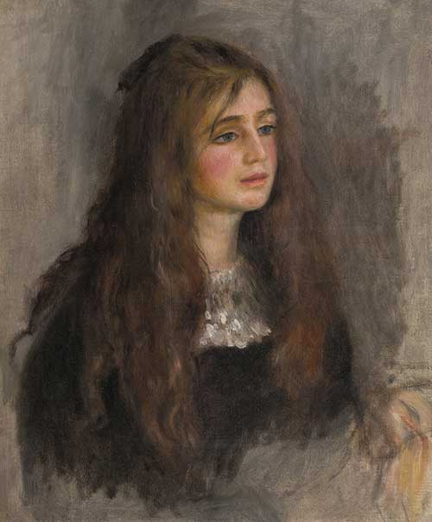
Pierre Auguste Renoir (1841-1919)
Ritratto di Julie Manet, 1894
Olio su tela, 55x46 cm
Parigi, Musée Marmottan Monet, lascito Annie Rouart, 1993
© Christian Baraja SLB
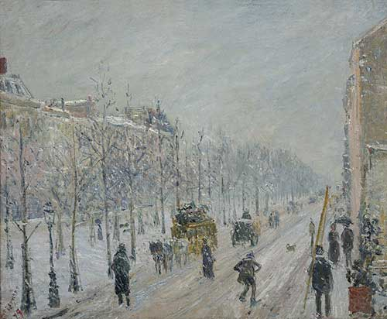
Camille Pissarro (1830-1903)
Boulevard esterni, effetto di neve, 1879 Olio su tela, 54x65 cm
Parigi, Musée Marmottan Monet, dono Eugène e Victorine Donop de Monchy, 1940
© Musée Marmottan Monet, Paris / Bridgeman Images

Prima Sezione della Mostra – Claude Monet: l’origine delle collezioni del Musée Marmottan Monet
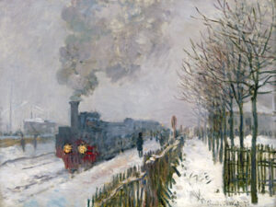
Train in the Snow or The Locomotive, 1875
La residenza in cui Paul Marmottan conservava le sue collezioni, nel 16° arrondissement di Parigi, fu aperta al pubblico nel 1934 e negli anni novanta ha preso il nome di Musée Marmottan Monet. L’aggiunta del nome del grande maestro rispecchia l’arricchimento del museo, che oggi possiede la più vasta collezione di Monet al mondo. Questa raccolta eccezionale fu creata nel 1940 grazie in parte alla donazione di Victorine Donop de Monchy, il cui ritratto eseguito da Renoir (Ritratto di Victorine de Bellio, 1892) è esposto in mostra, che si apre con due dei capolavori di Monet donati da Victorine al museo: Il Ponte dell’Europa, Stazione Saint Lazare (1877) e Il treno nella neve. La locomotiva (1875). Successivamente, nel 1966, Michel Monet, figlio di Claude e ultimo discendente, nomina il Musée Marmottan erede universale dell’artista, rendendolo così il custode della più grande collezione al mondo di opere di Monet. Michel dona un centinaio di tele del padre, i cui pezzi più belli costituiscono il cuore della mostra e un busto di Monet eseguito da Paul Paulin, unica scultura in mostra.

Seconda sezione – Berthe Morisot al Musée Marmottan Monet

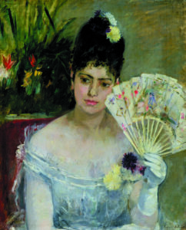
Madame Morisot
Già negli anni novanta, il Musée Marmottan Monet ospitava la prima collezione al mondo di opere di Berthe Morisot. Le opere furono offerte al Museo dai discendenti della figlia di Berthe e Ėugene Manet (fratello di Ėdouard), Julie Manet: questa sezione accoglie il suo ritratto, eseguito da Pierre-Auguste Renoir nel 1894 (Ritratto di Julie Manet) quando la fanciulla aveva sedici anni. Oltre ai capolavori di Berthe Morisot, il lascito di Annie Rouart (nuora di Julie) comprende le opere di maestri e amici di famiglia come Camille Corot, Édouard Manet e gli altri colleghi impressionisti i cui capolavori presenti in mostra sono la testimonianza dei primi passi del movimento. In questa sezione l’opera Giove e Antiope (1856) di Manet evoca l’incontro di Berthe Morisot con Claude Monet avvenuto nel 1868 al Louvre mentre i due copiavano i capolavori del museo. Accanto il Ritratto di Berthe Morisot distesa (1876) a prova della sua attività di modella: posò infatti per Manet fino al 1874, anno del suo matrimonio con Eugène.

Terza Sezione – Dipingere en plein air

Qual è stato il contributo degli impressionisti alla storia dell’arte? In cosa si differenziano dai loro predecessori? Quale novità comunicano alle generazioni a venire? Essere impressionista significa soprattutto dipingere dal vero, uscire dallo studio e lavorare all’aperto, en plein air. Un simile approccio porta con sé numerose conseguenze. L’impressionista dipinge ciò che vede. Così facendo si allontana volutamente dalla tradizione della pittura religiosa e mitologica e dalle sue scene edificanti e idealizzate.

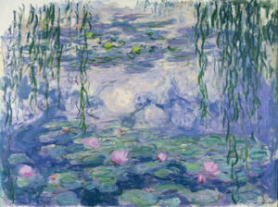

Dipingere dal vero comporta anche dover portare con sé l’attrezzatura: cavalletto, tavolozza, tubetti di colore e tela. L’artista predilige quindi i piccoli formati, facilmente trasportabili. Inoltre dipinge più velocemente, perché le sue ore di lavoro sono limitate, quindi l’esecuzione dell’opera è piuttosto rapida. Infine, non meno importante, l’impressionista lavora alla luce del giorno e i colori della sua tavolozza riflettono questo aspetto. Egli abbandona le tinte scure e cupe dei predecessori e adotta i colori chiari. In questa sezione opere come Paesaggio di Cagnes-sur-Mer (1905) di Renoir, Estate di San Martino, dintorni di Moret-sur-Loing (1891) di Sisley, Boulevard esterni, effetto di neve (1879) di Pisarro testimoniano il contributo degli impressionisti alla storia dell’arte e le novità trasmesse alle generazioni a venire.

Quarta sezione – La pittura di figura

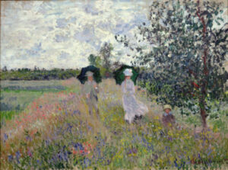
Promenade near Argenteuil, 1873

Per mettere in ridicolo la fattura libera e veloce dei dipinti di Monet e dei suoi amici, nel 1874 il critico Louis Leroy coniò il termine “impressionista”, ispirandosi al celebre dipinto di Monet Impression, soleil levant (Parigi, Musée Marmottan Monet). Dediti allo studio degli effetti atmosferici sui soggetti e sul paesaggio, gli impressionisti venivano regolarmente criticati da coloro che li accusavano di non saper disegnare. Ma non è così, e lo si comprende bene quando si osservano i loro dipinti con figure come il Ritratto di Henri Rouart (1871) e il Ritratto di Madame Ducros (1858), entrambi di Degas. Renoir, Morisot e Degas consideravano il disegno la vera essenza della loro pratica artistica: è la linea a dar vita al soggetto in tutta la sua complessità.

Quinta sezione – Monet: da Argenteuil a Giverny

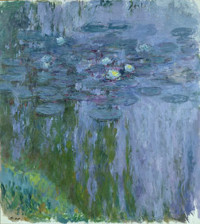
Waterlilies, 1916-19, Monet

Nato nel 1840 e morto nel 1926, Monet trascorse la sua intera esistenza immerso nella natura, che era per lui una fonte inesauribile di ispirazione. Nei primi anni della carriera piazzò il cavalletto ad Argenteuil nei dintorni di Parigi o in Normandia, dove era cresciuto, e fece numerosi viaggi in giro per l’Europa e in Olanda. Quando si stabilì a Giverny, il suo giardino divenne l’unico soggetto dei suoi dipinti. Monet va dunque visto come il maestro che, al pari di un cartografo, descrive la Francia e l’Europa, la vita urbana e quella rurale? No. Innanzitutto egli intende descrivere la luce e lo spazio: la luce brillante di una giornata di primavera ad Argenteuil (Passeggiata ad Argenteuil, 1875), l’atmosfera piovosa di un mare in tempesta a Fécamp (Il mare a Fécamp, 1881) o i riflessi del fogliame sullo stagno di Giverny (Lo stagno delle ninfee, 1917-1919 e 1918-1919). Se la coerenza di un simile approccio è innegabile, non esclude tuttavia l’evoluzione. Quando era un giovane impressionista, Monet si dedicava alla pittura da cavalletto ritraendo paesaggi panoramici – ne sono un esempio le vedute di Port-Villez (La Senna a Port-Villez, effetto di sera, 1894). Ma nel giardino di Giverny affronta il soggetto da un’angolazione opposta. Ritrarre la fragilità di un fiore sull’immensità di una tela gli permette di raffigurare uno spazio che sembra sterminato, in cui si incontrano l’infinitamente piccolo e l’infinitamente grande, il micro e il macrocosmo.

Sesta sezione – Da Monet a Signac

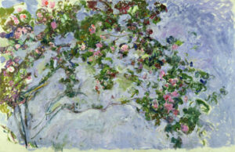
The Roses, 1925-26

I dipinti di grandi dimensioni di Monet – primo fra tutti la sua ultima opera Le rose del 1925-26 – non furono mai stati esposti dall’artista in vita. Glicini (1919-1920) e Il ponte giapponese (1918) erano conservati nel suo salon-atelier e nel suo studio, mentre in camera da letto teneva le opere di cui amava circondarsi, ovvero quelle eseguite dai suoi amici. E non si limitava ai dipinti dei colleghi: infatti acquistò anche alcune tele del neoimpressionista Paul Signac dal mercante d’arte Bernheim-Jeune mentre altre gli furono donate dallo stesso Signac in occasione di una visita – quasi un pellegrinaggio – a Giverny. L’approccio dei due artisti è diverso, uno è più istintivo (impressionista), l’altro è metodico e scientifico (neoimpressionista), eppure condividono un obiettivo comune: esaltare la luce e il colore.

